Tiếng Việt – Tiết 23
BÀI 8: Kể chuyện: Chồn con đi học

- YÊU CẦU CẦN ĐẠT
- Nghe hiểu và nhớ câu chuyện.
- Nhìn tranh, nghe GV hỏi, trả lời được từng câu hỏi dưới tranh.
- Nhìn tranh, không cần GV hỏi, có thể tự kể từng đoạn của câu chuyện.
- Hiểu lời khuyện của câu chuyện : Trẻ em phải chăm học. Có học mới biết chữ, biết nhiều điều bổ ích.
- Khơi gợi tình yêu học tập.
- Khơi gợi óc tìm tòi, vận dụng những điều đã học vào thực tế.
II. ĐỒ DÙNG DẠY HỌC
- GV: Video bài giảng.Điện thoại thông minh.
- HS: SGK, điện thoại thông minh.
III. CÁC HOẠT ĐỘNG DẠY HỌCCHỦ YẾU

TG | Hoạt động của giáo viên |  |  | Hoạt động của học sinh
5’ | Hoạt động mở đầu:  1.1Khởi động- Ổn định |  |  | - Hát
 | + GV chỉ tranh 1, 2 minh họa truyện Hai con dê. Mời 2 HS lên kể lại.  + GV chỉ tranh 3, 4 minh họa truyện Hai con dê. Mời 2 HS lên kể lại  + Mời 1 HS kể toàn chuyện |  |  | - 2 HS lên kể  - 2 HS lên kể  - HS xung phong
 | + GV cho học sinh nhận xét
 | 1.2 Giới thiệu bài:
 | + Giáo viên viết lên bảng lớp tên bài và giới thiệu: Hôm nay các em sẽ được nghe kể câu chuyện : Chồn con đi học. |  |  | - Lắng nghe
10’ | 2.Hoạt độnghình thành kiến thức mới
 | a. Hoạt động1. Chia sẻ và giới thiệu câu chuyện (5 phút)
 | Quan sát và phỏng đoán
 | - GV chiếu lên bảng 6 tranh minh họa.  - GV giới thiệu tên truyện: Chồn con đi học.  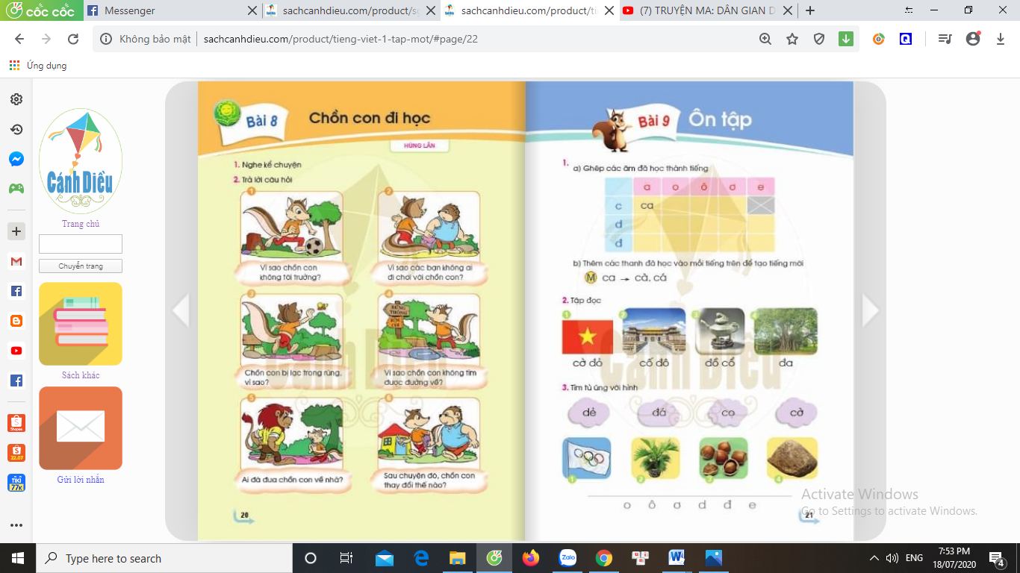 |  | - HS quan sát  - HS lắng nghe
 | - Các em xem tranh và nói tên các con vật trong tranh.  - GV hãy thử đoán nội dung truyện.  - GV HD HS : Để đoán đúng các em xem tranh1, Chồn con làm gì? Ở tranh 2, Nhím con đi học, Chồn có đi học không? Ở tranh 6, Chồn làm gì? |  | - HS quan sát chia sẻ theo cặp  - HS đoán ND : Chồn ham chơi không đi học. Sau đó nó đã đến trường.
 | b. Hoạt động 2. Giới thiệu truyện
 | - GV giới thiệu : Câu chuyện Chồn con đi học kể về một chú Chồn lúc đầu rất lười học, chỉ thích rong chơi, nhưng về sau đã thay đồi. Vì sao Chồn lại thay đổi như vậy? Các em hãy lắng nghe câu chuyện.  - GV bật đoạn clip kể chuyện Chồn con đi học trong phần học liệu |  | - HS lắng nghe giới thiệu  - HS lắng nghe
 | - GV kể từng đoạn với giọng diễn cảm: đoạn 1, 2, 3 kể với giọng khoan thai. Đoạn 4 giọng kể thể hiện sự lo lắng, căng thẳng. Đoạn 5: trở lại với giọng khoan thai, lời bác Sư tử ân cần. Đoạn 6: giọng kể vui.  + GV kể lần 1: kể không chỉ tranh  + GV kể lần 2: Vừa chỉ tranh vừa kể thật chậm.  + GV kể lần 3: Vừa chỉ tranh vừa kể thật chậm. |  | + HS lắng nghe GV kể  + HS lắng nghe và quan sát tranh  + HS lắng nghe và quan sát tranh
Nội dung câu chuyện:
1. Có một chú CHồn con đã tới tuổi đi học nhưng chú ta chỉ thích rong chơi không chịu đến trường.
2. Chồn rủ Nhím đi chơi, Nhím từ chối vì phải đi học.Các bạn Tỏ, Sóc, Rùa,... cũng chẳng chơi với Chồn vì ai cũng bận tới trường.
3. Thế là Chồn đành chơi một mình. Mải mê đuổi theo đàn bướm, Chồn ta càng lúc càng đi sâu vào rừng.
4. Trời sắp tối, Chồn muốn về nhà nhưng không tìm được đường ra; Trong rừng có bảng chỉ đường nhưng Chồn không biết chữ. Nó vừa sợ vừa hối hận vì đã không chịu đi học.
5. Giữa lúc ấy, bác Sư tử đi làm về. Thấy Chồn con sắp khóc, bác Sư tử hỏi: “Cháu không đọc được bảng chỉ dẫn phải không? Ta sẽ đưa cháu về nhà”.
6. Sau lần ấy, Chồn con rất chăm đi học.
15’ | 3. Hoạt động luyện tập thực hành  3.1. Trả lời câu hỏi theo tranh.
 | + GV chỉ tranh 1, hỏi: Vì sao Chồn con không tới trường?  + GV chỉ tranh 2, hỏi:Vì sao các bạn không ai đi chơi với Chồn con?  + GV chỉ tranh 3, hỏi: Chồn con bị lạc trong rừng, vì sao?  + GV chỉ tranh 4, hỏi: + Vì sao Chồn con không tìm được đường  + Khi đó, Chồn vừa sợ vừa hối hận về điều gì?  + GV chỉ tranh 5, hỏi: Ai đã đưa Chồn con về nhà?  + GV chỉ tranh 6, hỏi: Sau chuyện đó, Chồn con đã thay đổi như thế nào? | + 2 HS nối tiếp nhau trả lời: Chồn con không tới trường vì nó chỉ thích rong chơi.  + 2 HS nối tiếp nhau trả lời: Các bạn không ai chơi với Chồn con vì các bạn đầu bận đi học.  + 2 HS nối tiếp nhau trả lời: Chồn con bị lạc trong rừng vì mải mê đuổi theo đàn bướm/ vì Chồn con đi sâu vào rừng.  +2 HS nối tiếp nhau trả lời: Chồn con không tìm được đường về vì nó không đọc được chữ trên bảng chỉ dẫn.  + Nó vừa sợ vừa hối hận vì đã không đi học để biết chữ.  + 2 HS nối tiếp nhau trả lời: bác Sư tử đưa Chồn con về nhà.  + Sau chuyện đó, Chồn con đã rất chăm đi học.
 | - GV chỉ tranh 1, 2 cho học sinh trả lời các câu hỏi theo 2 tranh (Nội dung như trên).  - Tiếp tục cho HS trả lời câu hỏi với các cặp tranh còn lại.  - GV cho HS trả lời cả 6 câu hỏi theo 6 tranh. | - HS trả lời  - HS trả lời  - 1 HS trả lời câu hỏi ở cả 6 tranh.
 | 3.2. Kể chuyện theo tranh.
 | * GV yêu cầu mỗi HS chọn 2 tranh và tự kể chuyện theo 2 tranh đó.  - GV gọi HS lên kể trước lớp.  - GV cùng HS nhận xét bạn kể | * HS tự chọn 2 tranh và tập kể theo tranh.  - HS xung phong lên kể cặp tranh mình đã chọn.
 | * Trò chơi : Ô cửa sổ.  - GV chiểu lên bảng các ô cửa sổ (6 ô cửa sổ)  - GV mở cửa sổ để hiện ra hình minh họa đoạn chuyện.  - GV cho HS chơi trò chơi trong thời gian 5-7 phút.  - GV mở cả 6 tranh yêu cầu HS kể lại toàn bộ câu chuyện. | - HS theo dõi và chọn ô cửa sổ mình thích.  - HS nhìn hình minh họa và kể lại chuyện.  - HS xung phong kể
 | * GV cất tranh mời HS kể lại câu chuyện. | * HS xung phong lên kể chuyện
 | 3.3. Tìm hiểu ý nghĩa câu chuyện
 | - Câu chuyện khuyên chúng ta điều gì? | - Câu chuyện khuyên chúng ta phải đi học thì mới biết chữ, biết đọc/ ...phải chăm học mới có hiểu biết/...lười học sẽ rất tai hại, gặp nguy hiểm.
 | * GV kết luận: Câu chuyện khuyên các em phải chăm chỉ học hành, có học thì mới biết chữ, biết nhiều điều bổ ích.Không viết chữ sẽ rất tai hại, có thể gặp nguy hiểm như chú chồn con trong câu chuyện này. | * HS lắng nghe.
 | - GV cùng cả lớp bình chọn bạn kể chuyện hay.
5’ | 4. Hoạt động cũng cố nối tiếp:
 | - Tuyên dương những HS kể chuyện hay  - Về nhà kể lại cho người thân nghe câu chuyện về chú chồn lúc đầu lười học, sau đã thay đổi vè đã hiểu ra: không biết chữ thì rất tai hại.  - Xem trước tranh minh họa, chuẩn bị cho tiết kể chuyện Hai chú gà. | Thực hiện
IV/ ĐIỀU CHỈNH SAU BÀI DẠY

